**天府智能服务亭项目具体要求**
项目开发包含 | 1，Android触屏科技版
项目开发包含 | 2，H5+Web3d移动端版和微信版
暂定功能展示，科技炫酷风格 | 1，3D模型720度全方位交互实时渲染科技展示
暂定功能展示，科技炫酷风格 | 2，热点触发，模型场景根据产品新科技功能，添加多个触发点，点击触发点弹出产品功能图片和文字详解
暂定功能展示，科技炫酷风格 | 3，点击按钮，配音详解产品功能
暂定功能展示，科技炫酷风格 | 4，产品不同色系，一键切换  界面设置多个颜色按钮，点击按钮，产品不同色系间切换
暂定功能展示，科技炫酷风格 | 5，立体动画展示产品尺寸

_{***天府智能服务亭项目报价***}
程序开发 | - Android触屏程序开发  - H5+Web3d移动端版程序开发 | 2.5万/个
模型材质重建 | web3d模型要适合移动端实时渲染需要，客户提供的模型要重新搭建优化，以适应平台需要 | 2万/个
UI设计制作 | Android触屏版UI设计 | 5千/个
UI设计制作 | H5+Web3d移动端版UI设计 | 5千/个
配音 | 1，默认待机状态配音循环播放，2，每个热点配音播放讲解 | 3千/个
制作周期 | 25天左右，测试修改时间另计
天府智能亭项目总价 | 仿古风智能服务大亭 | 总计11.6万
天府智能亭项目总价 | 简约风智能服务大亭 | 总计11.6万
*根据产品复杂程度，最终价格根据实际工作量做10%以内调整。 TEl.18810583936

_{北京七色星科技有限公司市场部}

_{2019年4月15日}

1，Android触屏科技版
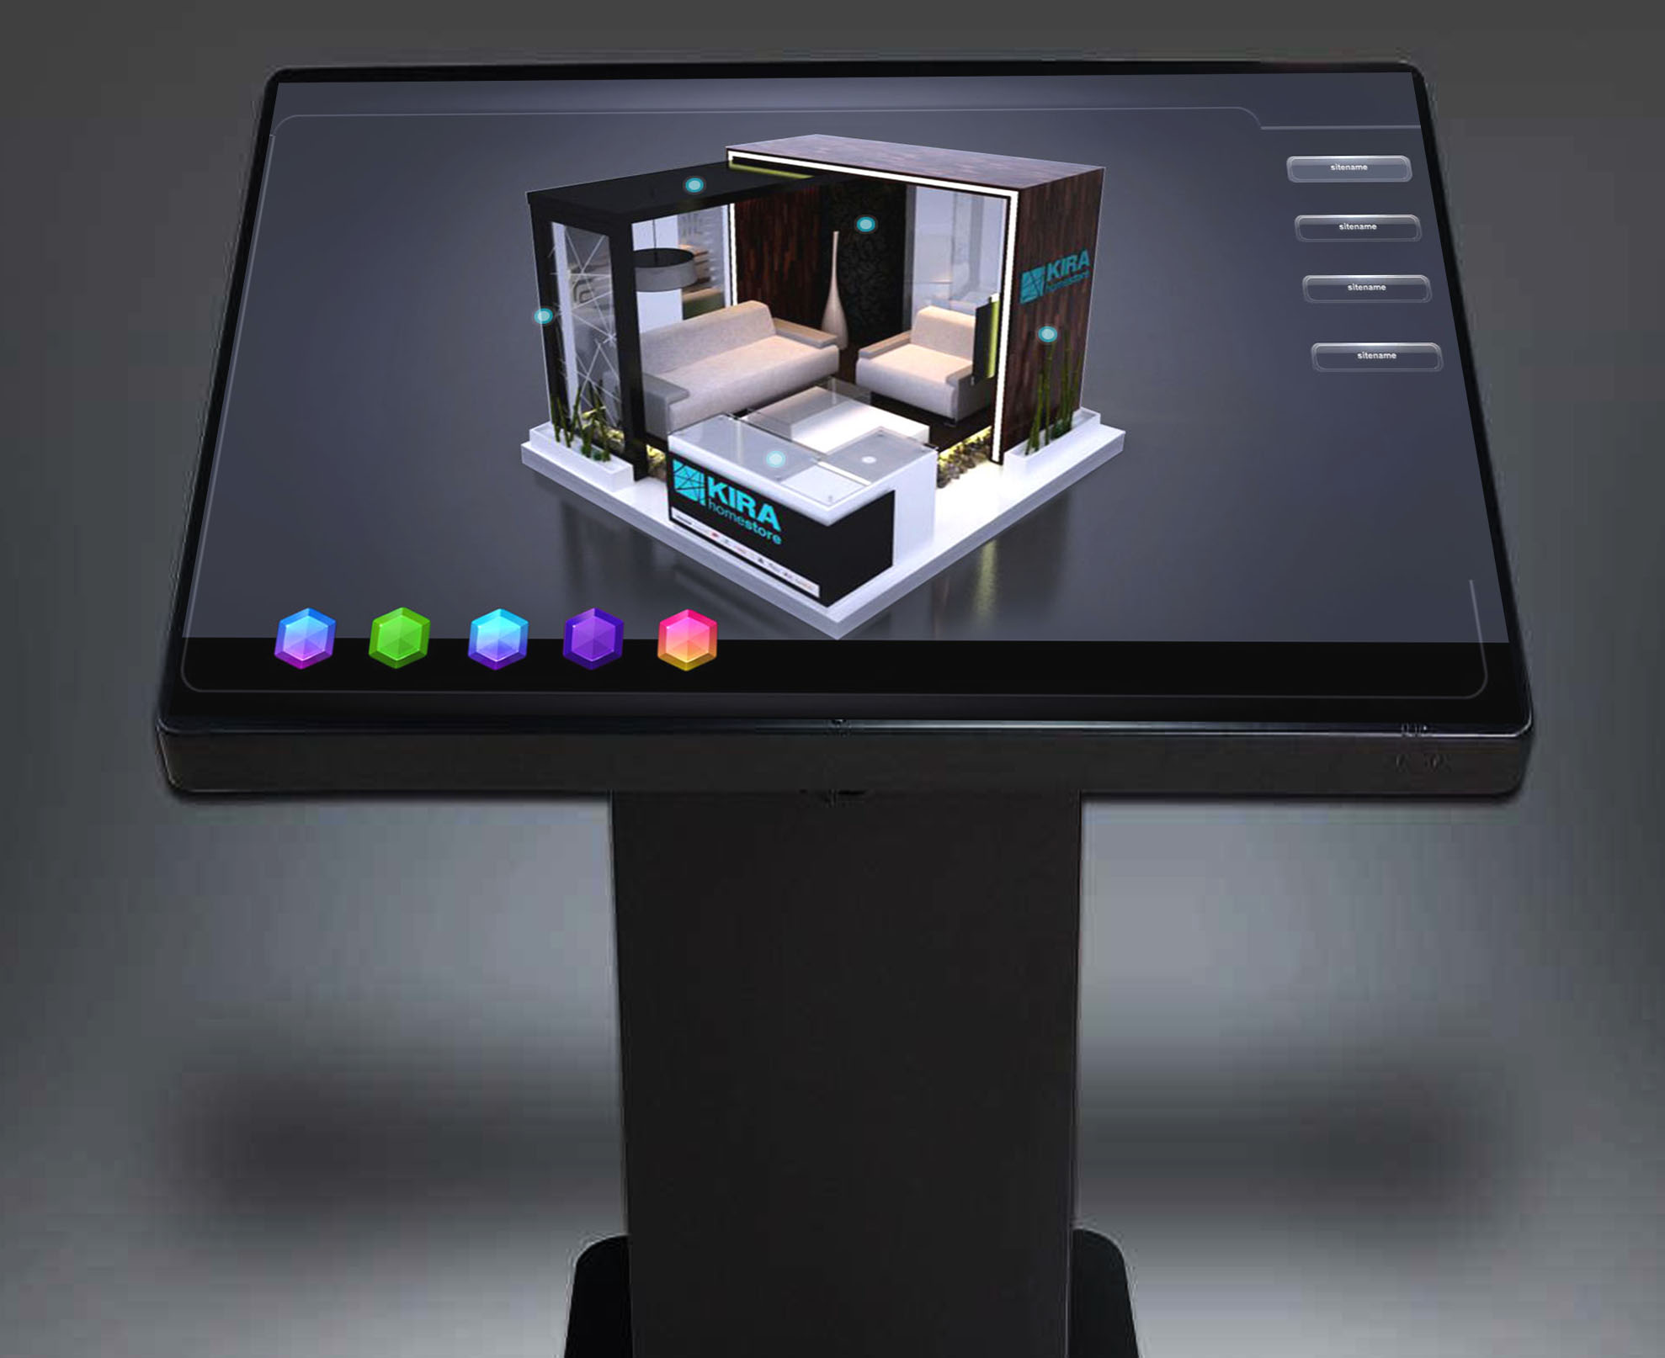
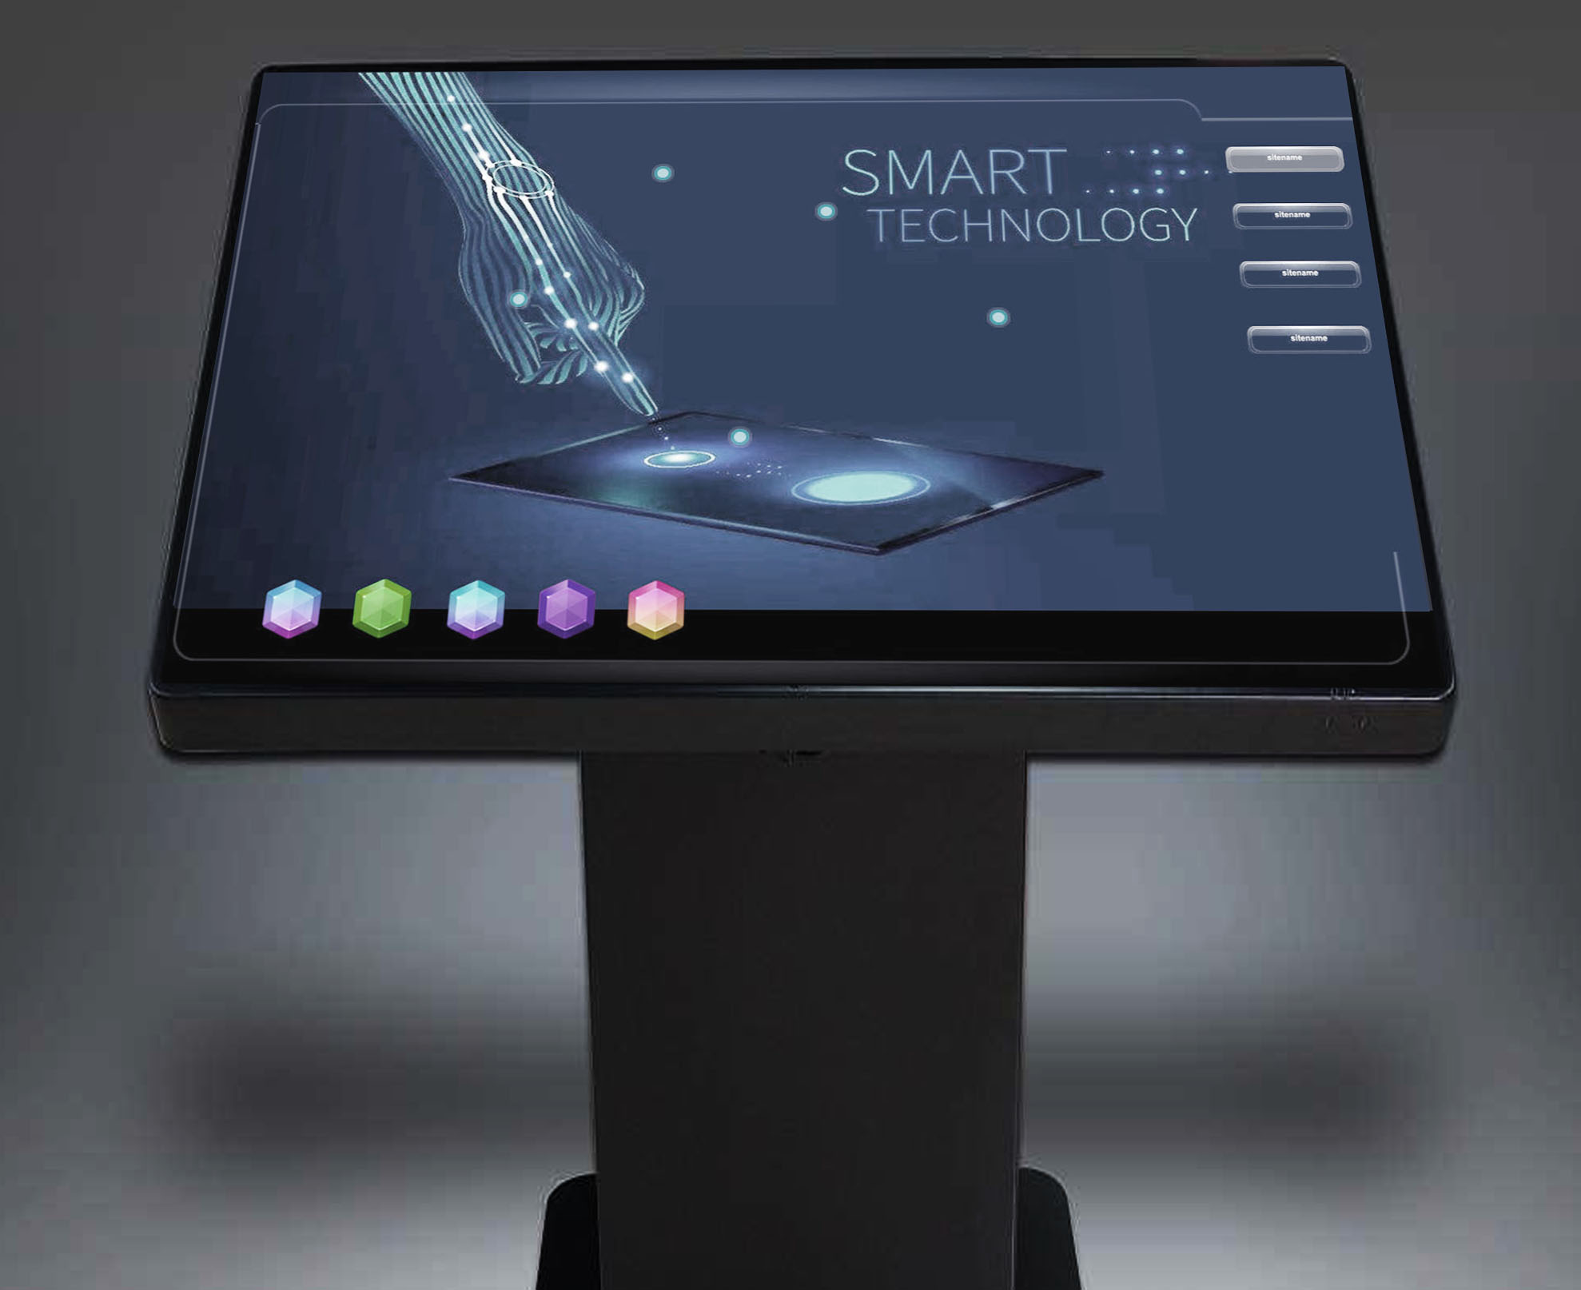

2，H5+Web3d移动端版和微信版
